Manual de Cobros, Facturas y notas de credito

1.-Cobros
1.1.- Catalogo de cobros. En la Url /cobros pueden verse la tabla con todos los cobros dados de alta en el sistema. Se muestra la el numero de comprobante, la fecha, el cliente, el pedido interno al que corresponde, la moneda y el banco. Asi como los usuaruis que capturaron, revisaron y autoriaron el cobro.
Acciones dentro de esta pantalla:

La columna “Capturo” indica el usuario que ingreso ele cobro al sistema inicialmente. En las columnas autorizo y reviso aparecen los siguientes botone
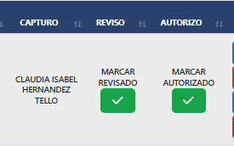

Al hacer click, el programa marcara el cobro como “revisado” o Autorizado y aparecera el nombre del usuario que clickeo el boton en lugar de este, de la siguiente manera:
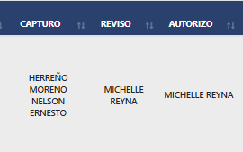

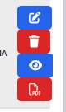

Ademas, e la ultima columna de la tabla aparecen las siguientes acciones:

Que de arriba hacia abajo son:
Editar, que permite atualziar la informacion del cobro o reemplazar su comprobante
Eliminar, borra el cobro y sus desgloses
Ver comprobante (boton de ojo azul) muestra el comprobante de ingreso que sse ingreso al capturar el cobro
Generar el comprobante del sistema : genera un pdf con la infromacion del comprobante de ingreso, monto, cliente etc.

1.2 CREAR COBRO
en la parte superior de la tabla hay un boton verde para agregar un nuevo cobro, se abrira un formulario donde primeramente hay que seleccionar un cliente, al seleccionarlo se actualizara la tabla de factras disponibles para seleccionar, puede seleccionar mas de una. En caso de no seleccionar ninguna debera seleccionar “Factura pendiente”, si habia alguna factuta seleccionada y se marca la casilla de “Factura pendiente”, se des-seleccioanran las facturas que se hubieran elegido.
Los cobros sin facturas seleccionadas aparecen como “Pendiente por facturar” y se marcan en rojo.
Al editar el cobro despues puede seleccionarse la factura cuando esta se halla ingresado. O bien al ingresar una factura del cliente del cobro que esta pendiente, mostrra la ipcion de ligarla.

Hay que capturar la fecha del cobro, el numero de comprobante es automatico, y se encuentr ainhabilitado para captura se llena el banco y la moneda.
La moneda seleccionada actualiza el tipo de cambio. Se ingresa el monto con iva, y el sistema calcula el monto sin iva. Debe ingresarse un archivo en pdf como comprobante.

Si se seleccionaron facturas de pedidos diferentes, se abrira una ventana pidiendo que se desglose el cobro, con las cantidades que corresponden a cada pedido.
Si no pasara directo al indice de cobros nuevamente.

2.-Facturas

Funcionan muy similar a los cobros. Tiene las mismos botones para editar, ver comprobante ingresado, generar pdf de la factura y eliminar
Al crear una factura se selecciona el cliente, se actualiaran las opciones del campo de pedido interno. Al seleccionar uno se actualizan las opciones del numero de cobrro, debe llenarse el no. de factura, la fecha la moneda, y el banco asi como ingresar el comprobante.
Al ingresar una factura, si el sistema detecta que hay en el pedido seleccionado cobros sin facturar, dara l aopcion de ligarlo. De otra manera habra que ligarlas desde la edicion del cobro.

3.-Notas de Credito
Analogo a facturas, sin embarlo las notas de credito no se asocian a ningun cobro, solo al pedido interno de un cliente. Tiene los mismos campos en el catalogo y los mismos botons de accion

